Комплексная работа Вариант № 1

Инструкция по выполнению работы
На выполнение работы отводится 40 минут. Работа включает в себя 12 заданий. Ответ на задание записывайте в поле ответа в тексте работы.
Советуем начинать выполнять задания в том порядке, в котором они даны в работе. Для экономии времени пропускайте задание, которое не удаётся выполнить сразу, и переходите к следующему. Если после выполнения всей работы останется время, Вы сможете вернуться к пропущенным заданиям. Постарайтесь выполнить как можно больше заданий.
Желаем успеха!

ПЈючитайте внимазезьнотексти вьтолнітте прцvіоженньте зцданізтг
Учёные утіотребляют понятие «природа» в различных значениях. Одно значение — более
- Запишите синоним к слову ГИГАНТСКИЙ в предложении:
Это noзeo.smlo е.пу сделать гигантский скачок в освоении vupa.
Ответ:

- Из предложений выпишите слово, в котором правописание приставки определяется правилом: «Если после приставки следует глухой согласный, то на конце её пишется буква, обозначающая глухой согласный звук›:
Наука доказала, что весь современный органический мир, растения и животные, а, следовательио, и человек являіотся продуктаwи процесса развития, длившегося vи.1лuoii ьі .1em. Какое .же .пecmo заііял появившийся человек в .пиpe природы Древиие китайцьі распо.1агали все живые существа в виде лестницы.‘ растения внизу, рыбы ловыше, звери ещё выше и человек, конечно, на верхней ступеньке. С тех пор наука yiula далеко вперёд.
Ответ:

широко—е
природа как окружающий нас мир во всём бесконечном проявлении.
- Распределите данные слова в таблице в соответствии с требованием:

Природа— это огромная кладовая тех ресурсов, которые необходимы человеку в производственной деятельности и в повседневной жизни.
Действующие водопады, судоходные реки, лес, руда, металлы, уголь — всё это активно используется людьми. Людям необходимо электричество, топливо и многое другое. Откажется сейчас человек от использования, например, нефти, угля, и цивилизация рухнет.
Таким образом, природа служит естественной основой жизнедеятельности человеческого общества. Поэтому, пытаясь разобраться в социальной сущности человека и его многообразных связях с обществом, мы не можем обойти вопросы о роли природы в становлении и развитии людей, об их месте среди других живых существ, населяющих нашу планету, о влиянии хозяйственной деятельности человека на окружающую среду.
естественной, распоlоженных, хозяйственный, надеlенному, современный, утверждённое.
Ответ:
«H-HH в отымённых прилагательных» | «H-HH в причастиях»
- Составьте план текста. Для этого выделите основные смысловые фрагменты текста и озаглавьте их.

Ответ:

Наука доказала, что весь современный органический мир, растения и животные, а, следовательно, и человек являются продуктами процесса развития, длившегося миллионы лет. Какое же место занял появившийся человек в мире природы? Древние китайцы представляли всех живых суіцеств, расположенных в виде лестницы, так: растения внизу, рыбы повыше, звери

ещё выше и человек, конечно, на верхней ступеньке. С тех пор наука ушла далёко вперёд. Однако общие представления людей об эволюции как лестнице, ведущей вверх, на последней ступени которой стоит человек, изменились мало. Человек — царь природы, её венец. Это место под солнцем, утверждённое человеком. И долгое время ничто не могло поколебать эти представления. Напротив, приводились всё новые и новые подтверждения.
Во-первых, человеку, наделённому разумом, это позволило ему сделать гигантский скачок в освоении мира. На уроках истории вы уже узнали, как много умел даже первобытный человек по сравнению с другими живыми существами на Земле: коллективно охотится, пользовался огнём, создавал искусственные орудия из дерева, кремня, кости.
- Известно, что железная руда считается богатой, если содержание железа в ней не менее 57%. Определи, относится ли кусок железной руды массой 1 20 кг богатым, если в нем 70 кг железа. (В ответе укажите Да/Нет)
Ответ:
- Остановите соответствие между величинами и их возможными значениям ВЕЛНЧИНЫ ВОЗМОЖНЫЕ ЗНАЧЕНИЯ

А) Длина реки Кубань

Во-вторых, умение накапливать информацию о многих конкретных явлениях, обобщать её открыло человеку возможность создавать нечто не существующее в природе.
В-третьих, возникшее человеческое общество стало подчиняться своим собственным
А) | Б) | В)

Б) Высота скалы «Петушок»

В) Длина шишки кедра
2) 870 км.

3) 28 м.

законам, среди которых на первое место вышли требования морали. Это был огромный шаг в развитии человечества.
В ответе запишите в таблицу под каждой буквой соответствующую цифру.

- Использование ветрогенератора экономически эффективно в местности со среднегодовой скоростью ветра от 4 и выше м/с.
На картинке представлен график отображения средней скорости ветра некоторых городов России. Используя данные таблицы, напиши (через запятую) в области каких городов не выгодно использование ветряных станций для выработки электричества.
10. В тексте упомянуты различные объекты. Соотнесите эти объекты с физическими телами и веществами:

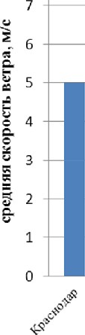
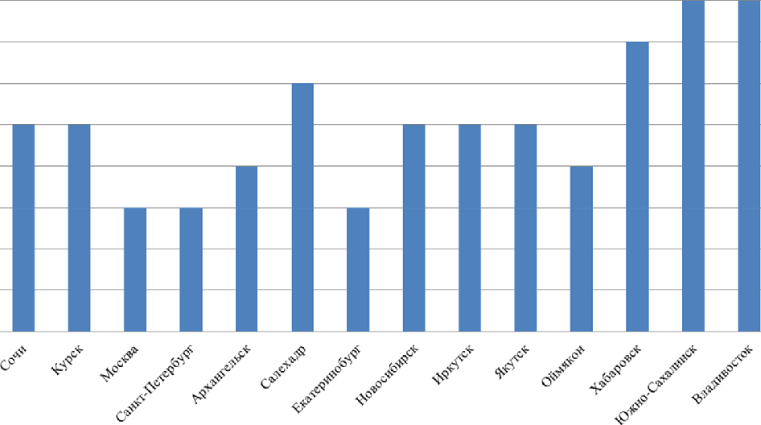
Ответ: А
Тип объекта | Объект окружающей среды
А) вещество | 1) руда
Б) физическое тело | 2) планета
 | 3) дерево
 | 4) кость
 | 5) уголь
 | 6) нефть
 | 7) лестница
 | 8) металл
 | 9) кремний

Ответ:

- Вставьте в текст пропущенные слова.
Надкласс Рыбы делится на (А) класса, к хрящевым относятся (Б), которые отличаются

Термины:
 | >) | 3) | 4)
2 класса | акулы | скаты | отсутствие  плавательного пузыря | отсутствие  жаберных крышек

- Остановите соответствие между ресурсами и продуктом, полученным из pecypca: к каждому элементу первого столбца подберите соответствующий элемент из второго столбца.

РЕСУРСЫ ПРОДУКТ
А) лесные ресурсы 1) электроэнергия
Б) минеральные 2) целлюлоза
В) водные 3) металл
Запишите в таблицу выбранные цифры под соответствующими буквами.
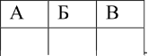
Ответ: А Б В

Расположи в хронологической последовательности исторические события. Запиши цифры, которыми обозначены исторические события, в правильной последовательности в таблицу:
  - В 1859 г. была опубликована работа Чарльза Дарвина «Происхождение видов», где он показал изменчивость видов растений и животных, обозначив основным механизмом эволюции естественный отбор.
  - Около 3000 г. до н.э. произошло образование египетского государства.
  - В 882 г. состоялся поход Олега на Киев. Он объедини Северную и Южную Русь в единое государство со столицей в Киеве.
  - В 395 г. Римская империя окончательно распалась за Западную и Восточную. Ответ:

- Влияние природы на общество всегда носило глобальный характер. Земля — общий дом всего человечества; солнечное тепло, лунный свет одинаково охватывают всех землян, атмосферная оболочка земли, её кислородный слой, её функция щита против вредных космических излучений эти и подобные природные явления универсальны, они не знают границ государств, не знают классовых и иных различий, они одинаково воздействуют на всех.
Существует мнение о том, что влияние природы на развитие общества сокращается по мере развития науки и техники. Согласен ли ты с этой точкой зрения? Приведи два аргумента в подтверждение своей точки зрения.

Ответ:

Комплексная работа Вариант № 2

Инструкция по выполнению работы
На выполнение работы отводится 40 минут. Работа включает в себя 12 заданий. Ответ на задание записывайте в поле ответа в тексте работы.
Советуем начинать выполнять задания в том порядке, в котором они даны в работе. Для экономии времени пропускайте задание, которое не удаётся выполнить сразу, и переходите к следующему. Если после выполнения всей работы останется время, Вы сможете вернуться к пропущенным заданиям. Постарайтесь выполнить как можно больше заданий.
Желаем успеха!

Прочитайте внимазезьнозгкстивьтолнітте прщложениые зщщяяг
Однажды мама торжественно объявила, что на днях мы на всё лето уезжаем на Чёрное море, в маленький городок Геленджик, вблизи Новороссийска. Он был тогда очень пыльным и жарким городком без всякой растительности. Только колючие кусты и чахлая акация с жёлтыми сухими цветочками росли в палисадниках. От высоких гор тянуло зноем. В конце бухты дымил цементный завод. Нельзя было, пожалуїі, выбрать лучшего места, чем Геленджик, для того чтобы разочаровать меня в моем увлечении морем и югом. Я бесконечно читал «Остров сокровищ» писатель Стивенсона. Вся моя мечта о море, воплощённая в этом человеке, поражала. Я часто воображал себе моря, туманные и золотые от безветренного вечернего штиля, далёкие плаванья, когда весь мир сменяется, как быстрый калейдоскоп, за стёклами иллюминатора. Боже мой, если бы кто-нибудь догадался подарить мне хотя бы кусок окаменелой ржавчины, отбитой от старого якоря! Я бы хранил его, как драгоценность.
Бухта была очень хороша. В тёплой воде плавали, как розовые и голубые цветы, большие медузы. Прибой выбрасывал на берег водоросли, гнилые деревянные поплавки от рыбачьих сетей и обкатанные волнами куски тёмно-зелёных бутылок. На берегу было много кусков железа, все они были покрыты ржавчиной, и мама говорила мне: «Смотри, не поранься!». Часто по утрам я бродил по берегу, смотрел, как наплывал туман на горы, словно завязанный на деревьях, и казалось, что там, в лесу, кто-то жжёт костры.
В Геленджике я подружился с пожилым лодочником Анастасом. Он был грек, родом из города Воло. У него была новая парусная шлюпка, белая с красным килем и вымытым до седины решётчатым настилом.
Однажды Анастас вышел со мной из бухты в открытое море. Л никогда не забуду того ужаса и восторга, какие я испытал, когда пapyc, надувшись, накренил шлюпку так низко, что вода понеслась на уровне борта. Шумящие огромные валы покатились навстречу, просвечивая зеленью и обдавая лицо солёной пылью.
Он небрежно и уверенно повернул шлюпку. Она зачерпнула воду, и мы помчались в бухту, ныряя и выскакивая на гребни волн. Они уходили из-под кормы с грозным шумом. Сердце у меня падало и обмирало.
Неожиданно Анастас запел. Я перестал дрожать и с недоумением слушал эту песню.
По К. Паустовскому «Повесть о жизни»
- Запишите синоним к слову ВООБРАЖАЛ в предложении:
Я часто вообR* ал себе моря, туманные и зо.sотые от вечернего штиля, далёкие плаванья, когда весь пир сменяется, как быстрый калейдоскоп, за стёклтvи и.4лю vинатора.

Ответ:
- Из предложений выпишите слово, в котором правописание приставки определяется правилом: «Если после приставки следует глухой согласный, то на конце её пишется буква, обозначающая глухой согласный звук›:
В Fеленджике я подружи вся с пожильLи .1одочником Анастасо.и. Он бы.1 грек, родо.и из города Воло. У него была новая парусная шлюпка, белая с красным киле.w и выиытьсw до седины решётчаты.п настило v. Однажды Анастас еьішел со vной из 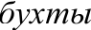 в открытое .пope. Я ііикогда не забуду moгo ужаса и eocmopгa, какие я испытал, когда пapyc, иадувшись, иакреии.1 шлюпку так низко, что вода понес.1ась на уровне борта. Шу.иящие огро.иные валы покатились ііавстречу, просеечиеая зелеиыо и обдавая лицо солёиой пылыо.
Ответ:
- Распределите данные слова в таблице в соответствии с требованием:
обкптпнные, 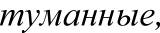 безветренного, воплощенная, деревянныii, завязанный.
Ответ:
«H-HH в отымённы х прилагательны х» | «H-HH в причасти ях»
- Составьте план текста. Для этого выделите основные смысловые фрагменты текста и озаглавьте их.
Ответ:

- По рисунку определите длину маршрута (в км), который необходимо пройти персонажу книги
«Остров сокровищ» Билли Бонсу, если известно, что масштаб карты 1:10000 см.

Ответ:
- Остановите соответствие между величинами и их возможными значениям ВЕЛНЧИНЫ ВОЗМОЖНЫЕ ЗНАЧЕНИЯ
А) Длина набережной Геленджика 1) 25 м.
Б)Длина канатной дороги в Сафари-парк 2) 1600 м.
В) Высота скалы Пapyc 3) 14 км.
В ответе запишите в таблицу под каждой буквой соответствующую цифру.
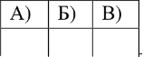
А) Б) В)

- На картинке представлен график отображения классификации населения по численности. Используя данные таблицы, напиши к какому типу по численности (например, крупнейший,
10. В предоставленном Вам тексте упомянуты различные явления. Остановите соответствие между явлением и его типом:

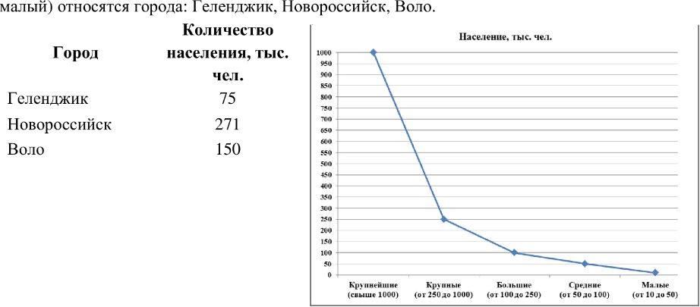
ТИП ЯВЛЕНИЯ

А) Физические явления Б) Химические явления

Ответ: А
ЯВЛЕНИЯ
- Образование дыма на цементном заводе
- Шум морских волн;
- Испарение воды с поверхности моря;
- Образование ржавчины на якоре;
- Нагревание воздуха в городской среде
- Гниение поплавков от рыбачьих сетей
- Шлифование волнами кусков бутылочного стекла

Геленджик
Новороссийск
Воло

8. Составьте таблицу используя текст: Роль природы в жизни человека.

Роль природы для человека | Область применения

9. Установите соответствие между понятием и его значением: к каждому элементу первого столбца подберите соответствующий элемент из второго столбца.
ПОНЯТИЕ ЗНАЧЕНИЕ
А) волна 1) расстояние от подошвы до гребня
Б) гребень 2) самая низкая часть волны
В) подошва 3) самая высокая часть волны
Г) высота волны 4) водный вал, образующийся в результате колебательного
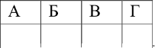
движения поверхностного слоя водоема Запишите в таблицу выбранные цифры под соответствующими буквами. Ответ: А Б В Г
- Расположи в хронологической последовательности исторические события. Запиши цифры, которыми обозначены исторические события, в правильной последовательности в таблицу:
  - По условиям Кючук-Кайнарджийского договора, подписанного в 1774 г. после русско-турецкой войны, Россия получила выход к Чёрному морю.
  - В 1973 г. городу Новороссийску было присвоено звание «Город-Герой».
  - В VI в. до н.э. на территории Северного Причерноморья была основана древнегреческая колония Торик (территория Геленджика).
  - В 90-e гг. XX в. бьша создана Организация черноморского экономического сотрудничества, которая способствует развитию сотрудничества и стабильности в бассейне Черного моря.
Ответ:

- Духовные ценности удовлетворяют духовные потребности человека, способствуют развитию его духовного мира. И если материальные ценности, за редким исключением, скоротечны — дома, механизмы, одежда, транспортные средства и прочее, то духовные ценности могут быть вечными, пока существует человечество. Человек живёт не для того, чтобы есть, а он ест для того, чтобы жить. Жизнь человека — это его духовное существование. Так как человека отличает от других живых существ его разум (сознание), духовный мир, то определяющей сферой культуры становится духовная культура.
Согласен ли ты с этой точкой зрения? Можно ли к духовным ценностям отнести прекрасные воспоминания автора текста об отдыхе в Геленджике? Приведи два аргумента в подтверждение своей точки зрения.

Ответ:

Комплексная работа
Вариант № 3

Инструкция по выполнению работы
На выполнение работы отводится 40 минут. Работа включает в себя 12 заданий. Ответ на задание записывайте в поле ответа в тексте работы.
Советуем начинать выполнять задания в том порядке, в котором они даны в работе. Для экономии времени пропускайте задание, которое не удаётся выполнить сразу, и переходите к следующему. Если после выполнения всей работы останется время, Вы сможете вернуться к пропущенным заданиям. Постарайтесь выполнить как можно больше заданий.
Желаем ycпexa!

Прочитайте внимательно текст и выполните предложенные задания.
Сильный ветер шумел в вершинах островов, и вместе с шумом деревьев доносилось беспокойное кряканье озябших уток. Уже больше двух часов плот несло по быстрине, и не было видно ни берегов, ни неба. Подняв воротник куртки, Аня сидела на ящиках и, сжимаясь от холода, смотрела в темноту, где давно исчезли огоньки Таёжска. Она мечтала о тепле костра, у которого можно было сидеть часами и петь протяжные песни.
- Из предложений выпишите слово, в котором правописание приставки определяется правилом: «Если после приставки следует глухой согласный, то на конце её пишется буква, обозначающая глухой согласный звук»:
Сильный ветер шуие 1 в вершинах островов, и вместе с шу.ио.и деревьев доносиlось беспокойное кряканье озябших уток. Уже больше бвух часов плот нес1о no быстрине, и не было видно ни берегов, ни неба. Подняе еоротник куртки, Аня сидела на яіциках и, сжиvаясь от хо.года, с.потрела в mevuomy, где давио исчезли огоиьки Таёжска. Опа мечтала о тепле костра, у которого .иожно было сидеть часами и nemь протяжные песни.
Ответ:
- Распределите данные слова в таблице в соответствии с требованием: раскалённый, странного, внутреннеи, побеленные, усыпанных, старинный. Ответ:
«H-HH в отыменных прилагательных» | «H-HH в причастиях»

- Составьте план текста. Для этого выделите основные смысловые фрагменты текста и озаглавьте их.
Ответ:

Только позавчера, после пересадки с поезда на самолет внутренней линии, она прибыла в сибирский этот городок, старинный, купеческий, с современными громкоговорителями на улицах, усыпанных пожелтевшей хвоей, и там, в один день получив назначение, не найдя в себе смелости расспросить подробно о новом месте, плыла теперь в геологическую партию на плоту

с совершенно незнакомыми людьми.
Было ей сейчас неспокойно, как было уже неспокойно и во время полуторачасового полета на потряхивающем самолете, и не проходило ощущение странного сна, который должен вот-вот оборваться. Но все было реально: растаяли в непроницаемой тьме желтые искорки дебаркадерных фонарей, она сидела на ящиках, и от порывов ветра в конце плота разгорался багровый жарок трубки, поскрипывало равномерно весло, черным пятном проявлялась человеческая фигура, - и, будто вырываясь из сна, Аня наконец спросила неуверенно:
- Мы нигде не остановимся?
Раскалённый уголек трубки колыхнулся, осветил фосфорически блеснувший циферблат ручных часов, хрипловатый голос ответил из темноты:
- Два с половиной часа в пути. Что вы не спите, доктор? Ночёвок на берегу не будет трое суток. Ложитесь возле Свиридова на ящики и спите себе.
Ветер расчищал небо; над высоким левым берегом, в прорехах туч ныряя, цепляясь за побеленные вершины тайги, катилась луна, становилось то сумеречно, то ясно. Аня, привыкшая к темноте, с удивлением увидела весь плот - ящики, брезент, на нем спящего под тулутіом геолога Свиридова и второго геолога Кедрина, подошедшего к ней от весла: с обоими её познакомили утром в управлении ”Нефтеразведки”, и она только знала их фамилии.
- Сколько километров за 2,5ч проплыл плот, если скорость течения реки 3,8 m/ч? Ответ:
- Пользуясь текстом, установите соответствие между величинами и их возможными значениям
ВЕЛНЧИНЫ ВОЗМОЖНЫЕ ЗНАЧЕНИЯ
А) Macca ящика с яблоками 1) 750 г.
Б) Macca поезда 2) 6000 т.
В) Macca буханки хлеба 3) 22 кг.
В ответе запишите в таблицу под каждой буквой соответствующую цифру.
Ответ:
At | ву | ву

По Ю. Бондареву

1. Запишите синоним к слову ПРОТЯЖНБІЕ в предложении:
Она печтаіа о menлe костра, у которого vожно было сидеть чacavи и nemь протяжные песни.

Ответ:

- На картинке представлена диаграмма отображения длины рек России. Выпиши, в порядке возрастания, через запятую три самые длинные реки России.
Са›тые большие реки России

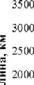

Nчyp Бе. Ви.н а е Е+«ей И9і*+ Jleea Ойь Оке Vpю р«в

Ответ
- Составьте таблицу: Сезонные изменения в природе
Изменения | Примеры
- Остановите соответствие между понятием и его значением: к каждому элементу первого столбца подберите соответствующий элемент из второго столбца.
- Расположи в хронологической последовательности исторические события. Запиши цифры, которыми обозначены исторические события, в правильной последовательности в таблицу:
  - В первой половине 80-х гг. XVI в. произошло покорение Сибирского ханства Ермаком.
  - В конце XIX в. началось строительство Транссибирской магистрали.
  - В XVII в. началось освоение российскими землепроходцами территории Восточной Сибири и Дальнего Востока.
  - В 1590 г. Тобольск первым в Сибири получил статус города.

Ответ:

- Из текста понятно, что профессия
Ани связана с нефтеразведкой и геологией. Социолог П.А Сорокин считает, под профессией следует понимать постоянное занятие человека, служащее ему источником средств существования. Таковы занятия врача, инженера, земледельца, фабричного рабочего и т. д. В современном обществе профессий множество. Профессиональные занятия накладывают сильную печать на всю духовную природу человека, на его образ мышления, на его вкусы, привычки и интересы. Сходство людей по профессии вызывает сходство их интересов, вкусов, привычек; делает однопрофессиональных лиц солидарными друг с другом. В настоящее время трудно найти профессию, члены которой не были бы объединены в целях совместной защиты своих интересов в профессиональные группы. Сформулируїі свое отношение к приведенной точке зрения. Согласен ли ты с ней?
Приведи два аргумента в подтверждение своей точки зрения. Ответ:

ПОІtЯТИЕ | ЗНАЧЕНИЕ
А) левый берег реки | 1) надо встать против течения реки: слева будет левый  берег, а справа - правый
Б) Аня путешествовала в природном  районе | 2) Северо-Восточная Сибирь
3) надо встать по направлению течения: слева левый
берег, справа — правый
 | 4) Западная Сибирь

Запишите в таблицу выбранные цифры под соответствующими буквами.
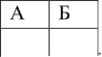
Ответ: А g

10. В предоставленном Вам тексте упомянуты различные явления. Остановите соответствие между явлением и его типом:
Тип явления | Явления
А) Физические явления | 1) Горение уголька в трубке
Б) Химические явления | 2) Шум листвы деревьев
 | 3) Движение плота по реке
 | 4) Порывы ветра
 | 5) Поскрипывание весла
 | 6) Горение топлива при работе транспортных средств
 | 7) Изменение цвета хвойных иголочек

Ответ: А

Комплексная работа Вариант № 4

Инструкция по выполнению работы
На выполнение работы отводится 40 минут. Работа включает в себя 12 заданий. Ответ на задание записывайте в поле ответа в тексте работы.
Советуем начинать выполнять задания в том порядке, в котором они даны в работе. Для экономии времени пропускайте задание, которое не удаётся выполнить сразу, и переходите к следующему. Если после выполнения всей работы останется время, Вы сможете вернуться к пропущенным заданиям. Постарайтесь выполнить как можно больше заданий.
Желаем успеха!

Прочитайте внимательно текст и выполните предложенные задания.
Я не помню, когда научился ходить, зато помню, когда научился плавать. Плавать я научился почти так же давно, как и ходить, но научился сам, а кто учил меня ходить — неизвестно. Воспитывали коллективно. Дом наш всегда был полон всякими двоюродными братьями и сестрами. Среди них было немало забавных и интересных людей, некоторых я любил, но море мне все-таки нравилось больше, и поэтому я удирал к нему, когда только мог.
Летом море было ежедневным праздником. Бывало, только выйдем с ребятами со двора, а уж какое-то радостное волнение окрыляет шаги быстрей, быстрей! Через весь город бежали на свидание с утренним морем.
Конец улицы упирался в серую крепостную стену. За стеной — море. Крепость как бы пытается закрыть от города море, но это ей плохо удается. Запах моря, всегда мощный и свежий, спокойно и даже насмешливо проходит сквозь каменную преграду.
До революционного периода крепость была тюрьмой, а еще раньше она была собственно крепостью. Из крепости легко сделать тюрьму, а из тюрьмы можно сделать крепость. Среди обломков сохранилась камера, где, говорят, сидел Cepгo Орджоникидзе. Иногда мы находили в камерах ржавые монеты, осколки стекла, какие-то старые обрывки писем арестантов. Прочитать их было невозможно. Кое-где на стенах были лунки, в них мы находили закладки, чаще всего это был сухой от времени хлеб.
Сквозь приплюснутое узкое оконце он смотрел вдаль, как танкист в смотровую щель. Оконце позволяло смотреть только в одну сторону, в сторону моря. Человек, который должен смотреть в одну сторону, или ничего не видит, или видит больше тех, кто вынудил его смотреть в одну сторону. Если бы в долгие часы тюремного одиночества он видел только кусок моря, перечеркнутый железными прутьями, он смирился бы или сошел с ума.
Обо всем этом мы тогда не думали. Мы проходили через крепостной двор, всегда вкусно пахнущий прожаренной рыбой, мимо ярко выбеленных рыбацких домиков. Белье, развешанное на веревках, плотно надувалось ветром, близость моря не давала ему покоя, пеленки подражали парусам.
И наконец, море! Огромное и неожиданное, оно врывалось в глаза и обдавало стойкой солёной свежестью. Обычно не хватало терпения дойти до него, и мы сбегали по крутой тропинке на берег и, не успев притормозить, летели в теплую, ласковую воду.
Когда пришла пора искать клады, один мой школьный товарищ шепнул мне, что видел в одном месте в море золотые монеты. Поклявшись никому не говорить об этой тайне, мы расстались до следующего дня.
- Запишите синоним к слову ЗАБАВНБІХ в предложении:
Среди них было не.мало забавная и интересньіх людей, некоторьіх я любил, но .wope vнe все-таки нравилось 5oльше, и поэто.пу я удирал к неvу, когда только .woг.
Ответ:
- Из предложений выпишите слово, в котором правописание приставки определяется значением «неполноты действия»:
Обо всеми этом иы тогда не 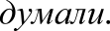 Мы проходити через крепостной двор, всегда вкусно пахнущий прожаренной рыбой, иимо ярко выбеленных рыбацких домиков. Белье, развешанное на веревках, плотио ііадувалось ветро v, близость vopя не давала е.пy покоя, пелеііки подражсгlu паруса и.
И наконец, .пope! Огро.иное и неожиданное, оно врывалось в глаза и обдавало стойкой соленой свежестью. Обычно не хватало терпения дойти до него, и vы сбежали по тропинке на берег и, не успев приторvозить, летели в теплую, ласковую воду.
Ответ:
- Распределите данные слова в таблице в соответствии с требованием:
каиенную, выбеленный, утренни v, прожаренной, развешанной, революционного.

Ответ:
«H-HH в отымённых прилагательных» | «H-HH в причастиях»

- Составьте план текста. Для этого выделите основные смысловые фрагменты текста и озаглавьте их
Ответ: _

- По рисунку определите длину маршрута (в км), дома до моря 1 :500 см.

Ответ:

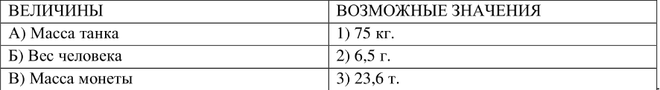
- Остановите соответствие между величинами и их возможными значениям ВЕЛИЧИНЫ ВОЗМОЖНЫЕ ЗНАЧЕНИЯ
А) Масса танка 1) 75 кг.
Б) Вес человека 2) 6,5 г.
В) Macca монеты 3) 23,6 т.
В ответе запишите в таблицу под каждой буквой соответствующую цифру.

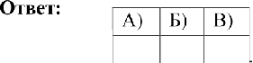
Фазиль Искандер «Рассказ о море»

- Солёность морской воды зависит от количества выпадающих атмосферных осадков и испарения, а также от течений, притока речных вод, образования льдов и их таяния. При
10. В предоставленном Вам тексте упомянуты различные явления. Остановите соответствие между явлением и его типом:

испарении морской воды солёность повышается, при выпадении осадков— уменьшается. В береговой полосе морские воды опресняются реками. При замерзании морской воды солёность
ТИП ЯВЛЕНИЯ
А) Физические явления
ЯВЛЕНИЯ
- Нагревание морской воды

возрастает, при таянии льдо—в
наоборот, понижается.
Б) Химические явления
- Почернение серебряных украшений

По степени солёности различают сильносолёные и слабосолёные моря.
Сильносолёные моря моря, имеющие большую, чем в океане, солёность благодаря активному испарению.
Слабосолёные моря— моря, имеющие меньшую, чем океан солёность благодаря тому, что приток пресной воды со стоком рек и осадками не компенсируется испарением. Пример такого моря — Чёрное море.
На картинке представлена диаграмма отображения степени солёности 8 морей мира.

Ответ: А
- Cyuiкa белья на воздухе;
- Ржавление железных прутьев
- Образование влажного морского воздуха
- Образование дымка при жарке рыбы

Таблица водяного баланса

mзм«п «mp m гіовщхіі«ю»oря m
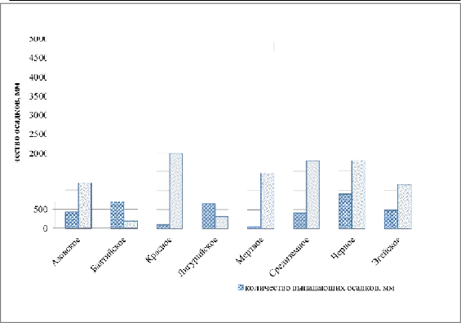
Выпиши через запятую, 3 сильносолённых моря, в порядке убывания.

Ответ:
- Составьте схему:
Типы Беспозвоночных в Черном море и их представители
Кишечпополостные | Плоские черви | Кольчатые черви
- Остановите соответствие между понятием ветры и его значением: к каждому элементу первого столбца подберите соответствующий элемент из второго столбца.
ПОНЯТИЕ ВЕТЕР ЗНАЧЕНИЕ
А) ночной бриз 1) суточный ветер, который дважды в день меняет свое направление Б) дневной бриз 2) ветер, дующий с моря на сушу
В) бриз 3) ветер, дующий с суши на море
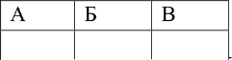
4) ветер, летом дующий с океана, а зимой с суши Запишите в таблицу выбранные цифры под соответствующими буквами. Ответ: А Б В
  - Расположи в хронологической последовательности исторические события. Запиши цифры, которыми обозначены исторические события, в правильной последовательности в таблицу:
    - Cepгo Орджоникидзе с 1932 по 1937 rr. был народным комиссаром тяжелой промышленности CCCP.
    - По условиям Гюлистанского мирного договора, подписанного в 1813 г., Россия получила право держать флот на Каспийском море.
    - 14 июля 1789 г. во Франции произошел штурм крепости-тюрьмы Бастилии, что стало началом Великой французской революции.
    - В начале XVIII в. была заложена Петропавловская крепость на Заячьем острове, что послужило началом основания Санкт-Петербурга, будущей столицы Российской империи.
Ответ:

  - Автор пишет: «До революции крепость была тюрьмой, а еще раньше она была собственно крепостью. Из крепости легко сделать тюрьму, а из тюрьмы можно сделать крепость», т.е. место ограничения свободы. Свобода — это, несомненно, одно из наиболее ценимых человеком благ. На протяжении столетий человечество приносило самые большие жертвы для того, чтобы завоевать или защитить свободу. Свобода человек определяется полнотой осуществляемого им выбора.
Сформулируй свое отношение к приведенной точке зрения. Согласен ли ты с ней?
Приведи два аргумента в подтверждение своей точки зрения.
Ответ:

в edona onßodoeэн
яdвy
инвpaocиpdıwи9dao Nıиıэн jj y( ) q y

